Test de lecture :
Lis les affirmations ci-dessous. En dessous de chacune, indique lesquelles sont vraies ou fausses. Justifie quelle que soit la réponse :
David est un enfant difficile :
………………………………………………………………….
Les parents de David sont normaux :
………………………………………………………………….
David rencontre trois personnes lors de son voyage en train :
………………………………………………………………….
Les enfants qui fréquentent le collège sur l’ile du crâne sont très dynamiques :
………………………………………………………………….
David, Jill et Jeffrey ont signé un contrat avec leur propre sang :
………………………………………………………………….
David suit certains cours étranges :
…………………………………………………………………Chaque soir, les adolescents sortent du dortoir pour faire la fête à la bibliothèque :
………………………………………………………………….
Jill est la sixième fille de la sixième fille :
………………………………………………………………….
Jeffrey bégaie et louche :
………………………………………………………………….
Tous les élèves de l’école portent une bague avec une pierre rouge :
………………………………………………………………….
Un inspecteur vient au collège et délivre tous les enfants :
………………………………………………………………….
Jill a réussi à fuir l’ile :
………………………………………………………………….
Jill, Jeffrey et David ont chacun 13ans à la fin du récit :
………………………………………………………………….
15. Lors de son retour, David lance un sort à ses parents :
………………………………………………………………….
David devra choisir entre le bien et le mal:
………………………………………………………………….
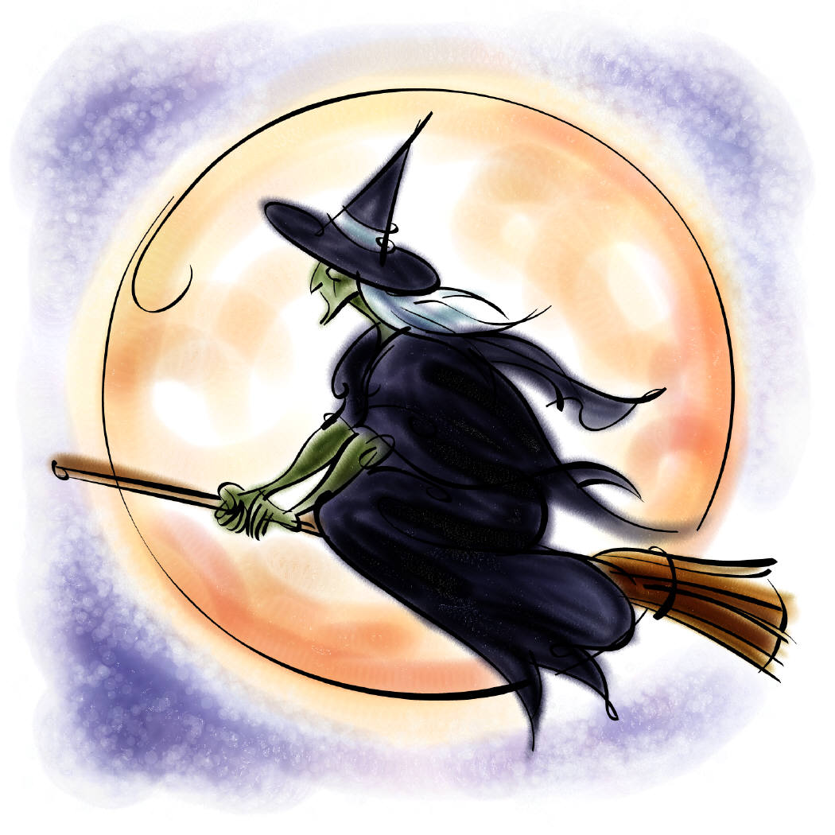

Compréhension à la lecture :
Note : | Observation(s) :
Écris au stylo et fais très attention au soin. Tu perdras des points si ton interrogation n’est pas assez soignée !
Lors de la rédaction de phrases complètes, une bonne orthographe est de rigueur. Bon travail !

Chapitre 4
- Qui vient chercher les enfants à la gare ? Donne son nom, décris-le.
……………………………………………………………………………………………………………………………………………………………
……………………………………………………………………………………………………………………………………………………………
……………………………………………………………………………………………………………………………………………………………
- Qu’est-il arrivé à ce pauvre homme ?
……………………………………………………………………………………………………………………………………………………………
- a) De la gare jusqu’à Groosham Grange, quels sont les différents moyens de transports utilisés par les enfants ?
……………………………………………………………………………………………………………………………………………………………
b) Pour l’un d’entre eux, il rencontre un nouveau personnage, qui est-il ? ……………………………………………………………………………………………………………………………………………………………

Chapitre 5
- Lorsqu’ils entrent dans la bibliothèque, quel est l’objet qui attire l’attention de David ?
……………………………………………………………………………………………………………………………………………………………
- Quels sont les deux personnages rencontrés par les adolescents ? Quel est la fonction de ces derniers ?
……………………………………………………………………………………………………………………………………………………………
- Quelle est la coutume de l’école concernant les nouveaux arrivants ? Comment s’y rend-on ?
……………………………………………………………………………………………………………………………………………………………

Chapitre 6
- Écris un bref résumé concernant les activités réalisées par David.
……………………………………………………………………………………………………………………………………………………………
……………………………………………………………………………………………………………………………………………………………
……………………………………………………………………………………………………………………………………………………………
……………………………………………………………………………………………………………………………………………………………
……………………………………………………………………………………………………………………………………………………………
- Quels sont les professeurs rencontrés par David ? Donne le nom et une caractéristique de chacun :
……………………………………………………………………………………………………………………………………………………………
……………………………………………………………………………………………………………………………………………………………
……………………………………………………………………………………………………………………………………………………………
……………………………………………………………………………………………………………………………………………………………

Chapitres 7 à 11
- De quels sont les deux handicaps de Jeffrey, qui génèrent souvent des moqueries ?
……………………………………………………………………………………………………………………………………………………………
- En quelle matière est la bague que porte chaque élève ? de quoi est-elle surmontée ?
……………………………………………………………………………………………………………………………………………………………
……………………………………………………………………………………………………………………………………………………………
- Jill tente de s’évader, comment s’y prend-elle ? Y parvient-elle ? Pourquoi ?
……………………………………………………………………………………………………………………………………………………………
……………………………………………………………………………………………………………………………………………………………
……………………………………………………………………………………………………………………………………………………………
- Un visiteur arrive sur l’île, qui est-il ? Que lui arrive-t-il ?
……………………………………………………………………………………………………………………………………………………………
……………………………………………………………………………………………………………………………………………………………
……………………………………………………………………………………………………………………………………………………………
- Pourquoi M.Kilgraw dit à David : « Dis-lui d’utiliser son onguent spécial » ? Que s’est-il passé ? Acceptera-t-il de la mettre ? Justifie ta réponse.
……………………………………………………………………………………………………………………………………………………………
……………………………………………………………………………………………………………………………………………………………
……………………………………………………………………………………………………………………………………………………………
- Pourquoi y a-t-il deux directeurs mais un seul bureau ?
……………………………………………………………………………………………………………………………………………………………
……………………………………………………………………………………………………………………………………………………………
……………………………………………………………………………………………………………………………………………………………

Chapitres 12 à 15 :
- C’est au tour de David de s’évader. Doit-il le faire seul ? Que va-t-il arriver ?
……………………………………………………………………………………………………………………………………………………………
……………………………………………………………………………………………………………………………………………………………
……………………………………………………………………………………………………………………………………………………………
- David va trouver des informations dans un livre de sorcellerie qu’il a trouvé, lesquelles vont l’informer sur ce qui se passe à Groosham Grange?
……………………………………………………………………………………………………………………………………………………………
……………………………………………………………………………………………………………………………………………………………
……………………………………………………………………………………………………………………………………………………………
- Pourquoi parle-t-on d’un train fantôme ? Où se trouve-t-il ?
……………………………………………………………………………………………………………………………………………………………
……………………………………………………………………………………………………………………………………………………………
……………………………………………………………………………………………………………………………………………………………
- Qui va l’utiliser et que va-t-il se passer ?
……………………………………………………………………………………………………………………………………………………………
……………………………………………………………………………………………………………………………………………………………
……………………………………………………………………………………………………………………………………………………………

- De retour à l’école, David va retrouver Jill, est-elle toujours la même ? Justifie ta réponse.
……………………………………………………………………………………………………………………………………………………………
……………………………………………………………………………………………………………………………………………………………
……………………………………………………………………………………………………………………………………………………………
- Que se passe-t-il à minuit, lors de l’anniversaire de David ?
……………………………………………………………………………………………………………………………………………………………
……………………………………………………………………………………………………………………………………………………………
……………………………………………………………………………………………………………………………………………………………
- À quel choix doit-il faire face ? Qu’accepte-t-il ?
……………………………………………………………………………………………………………………………………………………………
……………………………………………………………………………………………………………………………………………………………
……………………………………………………………………………………………………………………………………………………………
- Quels sont les examens que passeront Jill et David cet été ?
……………………………………………………………………………………………………………………………………………………………
……………………………………………………………………………………………………………………………………………………………
……………………………………………………………………………………………………………………………………………………………

Vocabulaire : Que veulent dire les mots ci-dessous ?
- Un onguent :
- Un somnambule :
- Manœuvrer :
- Un geyser :
- Novice :

